【党旗飘飘】传承红色基因 凝聚奋进力量——机关党支部开展学习弘扬“三大精神”主题党日活动
时间：2025-06-20
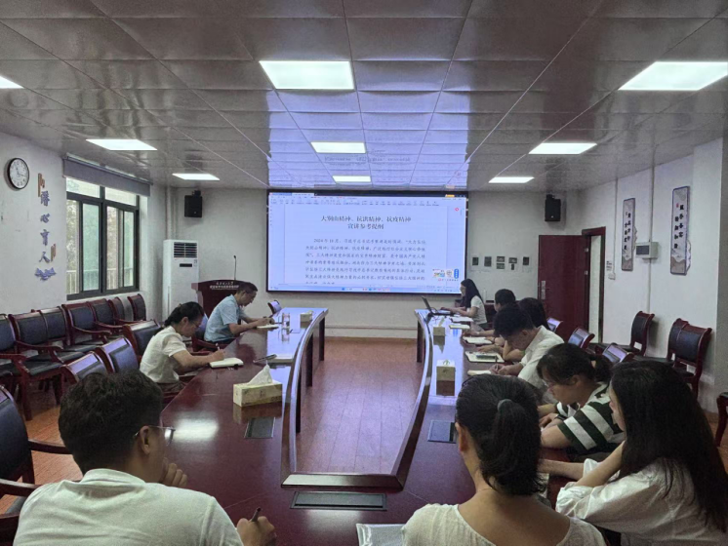
2025年6月19日，学院机关党支部在玉成楼309室组织开展“学习弘扬大别山精神、抗洪精神、抗疫精神”专题主题党日活动。活动旨在深化党员理想信念教育，汲取强大精神动力，李晓梅同志结合《大别山精神、抗洪精神、抗疫精神宣讲参考提纲》讲授专题党课，支部全体党员参加。
党课中，李晓梅同志系统阐释了“坚守信念、胸怀全局、团结奋进、勇当前锋”的大别山精神，“万众一心、众志成城，不怕困难、顽强拼搏，坚韧不拔、敢于胜利”的抗洪精神，以及“生命至上、举国同心、舍生忘死、尊重科学、命运与共”的伟大抗疫精神的深刻内涵与时代价值。她强调，“三大精神”是中国共产党人精神谱系的重要组成部分，是激励我们攻坚克难、砥砺前行的宝贵财富。
全体党员围绕党课内容展开热烈讨论，纷纷表示要将学习“三大精神”焕发出的热情转化为履职尽责的实际行动，以更加饱满的精神状态和务实的工作作风，投身于学院安全人才培养、科技创新和应急管理研究事业，为服务国家公共安全体系和能力现代化建设贡献力量。本次专题党课内容详实，为各支部深入开展“三大精神”学习提供了重要参考。
此次党课学习成效显著，全体党员对中央八项规定精神有了更深刻的理解，进一步增强了党风廉政建设和作风建设的思想自觉与行动自觉。大家一致表示，将以此次学习为契机，坚持清正廉洁、务实担当，以更加优良的作风推动学院高质量发展，为推进中国式现代化贡献力量。
通讯员：郭心茹 审稿人：敖艺璇

